Общество с ограниченной ответственностью
«Энергосбережение Западной Сибири»

ПРОЕКТ

СХЕМА ТЕПЛОСНАБЖЕНИЯ
ГОРОДСКОГО ПОСЕЛЕНИЯ МОРТКА
КОНДИНСКОГО РАЙОНА
ХАНТЫ-МАНСИЙСКОГО АВТОНОМНОГО ОКРУГА – ЮГРЫ
на период до 2036 года

Утверждаемая часть

г. Тюмень, 2023

Оглавление
Введение 7
Раздел 1 «Показатели существующего и перспективного спроса на тепловую энергию (мощность) и теплоноситель в установленных границах территории поселения, городского округа, города федерального значения» 9
1.1 Величины существующей отапливаемой площади строительных фондов и приросты отапливаемой площади строительных фондов по расчетным элементам территориального деления с разделением объектов строительства на многоквартирные дома, индивидуальные жилые дома, общественные здания и производственные здания промышленных предприятий по этапам - на каждый год первого 5-летнего периода и на последующие 5-летние периоды 9
многоквартирные жилые здания 10
1.2 Существующие и перспективные объемы потребления тепловой энергии (мощности) и теплоносителя с разделением по видам теплопотребления в каждом расчетном элементе территориального деления на каждом этапе 10
1.3. Существующие и перспективные объемы потребления тепловой энергии (мощности) и теплоносителя объектами, расположенными в производственных зонах, на каждом этапе 11
1.4. Существующие и перспективные величины средневзвешенной плотности тепловой нагрузки в каждом расчетном элементе территориального деления, зоне действия каждого источника тепловой энергии, каждой системе теплоснабжения и по поселению 11
Раздел 2 «Существующие и перспективные балансы тепловой мощности источников тепловой энергии и тепловой нагрузки потребителей» 12
а) описание существующих и перспективных зон действия систем теплоснабжения и источников тепловой энергии 12
б) описание существующих и перспективных зон действия индивидуальных источников тепловой энергии 12
в) существующие и перспективные балансы тепловой мощности и тепловой нагрузки потребителей в зонах действия источников тепловой энергии, в том числе работающих на единую тепловую сеть, на каждом этапе 13
г) перспективные балансы тепловой мощности источников тепловой энергии и тепловой нагрузки потребителей в случае, если зона действия источника тепловой энергии расположена в границах двух или более поселений, с указанием величины тепловой нагрузки для потребителей каждого поселения 13
д) радиус эффективного теплоснабжения, определяемый в соответствии с методическими указаниями по разработке схем теплоснабжения 13
Раздел 3 «Существующие и перспективные балансы теплоносителя» 22
а) существующие и перспективные балансы производительности водоподготовительных установок и максимального потребления теплоносителя теплопотребляющими установками потребителей 22
б) существующие и перспективные балансы производительности водоподготовительных установок источников тепловой энергии для компенсации потерь теплоносителя в аварийных режимах работы систем теплоснабжения 22
Раздел 4 «Основные положения мастер-плана развития систем теплоснабжения поселения, городского округа, города федерального значения» 26
а) описание сценариев развития теплоснабжения поселения 26
б) обоснование выбора приоритетного сценария развития теплоснабжения поселения 26
Раздел 5 «Предложения по строительству, реконструкции, техническому перевооружению и (или) модернизации источников тепловой энергии»: 27
а) предложения по строительству источников тепловой энергии, обеспечивающих перспективную тепловую нагрузку на осваиваемых территориях поселения, для которых отсутствует возможность и (или) целесообразность передачи тепловой энергии от существующих или реконструируемых источников тепловой энергии, обоснованная расчетами ценовых (тарифных) последствий для потребителей (в ценовых зонах теплоснабжения - обоснованная расчетами ценовых (тарифных) последствий для потребителей, если реализацию товаров в сфере теплоснабжения с использованием такого источника тепловой энергии планируется осуществлять по регулируемым ценам (тарифам), и (или) обоснованная анализом индикаторов развития системы теплоснабжения поселения, если реализация товаров в сфере теплоснабжения с использованием такого источника тепловой энергии будет осуществляться по ценам, определяемым по соглашению сторон договора поставки тепловой энергии (мощности) и (или) теплоносителя) и радиуса эффективного теплоснабжения 27
б) предложения по реконструкции источников тепловой энергии, обеспечивающих перспективную тепловую нагрузку в существующих и расширяемых зонах действия источников тепловой энергии 27
в) предложения по техническому перевооружению и (или) модернизации источников тепловой энергии с целью повышения эффективности работы систем теплоснабжения 27
г) графики совместной работы источников тепловой энергии, функционирующих в режиме комбинированной выработки электрической и тепловой энергии и котельных 27
д) меры по выводу из эксплуатации, консервации и демонтажу избыточных источников тепловой энергии, а также источников тепловой энергии, выработавших нормативный срок службы, в случае если продление срока службы технически невозможно или экономически нецелесообразно 28
е) меры по переоборудованию котельных в источники тепловой энергии, функционирующие в режиме комбинированной выработки электрической и тепловой энергии 28
ж) меры по переводу котельных, размещенных в существующих и расширяемых зонах действия источников тепловой энергии, функционирующих в режиме комбинированной выработки электрической и тепловой энергии, в пиковый режим работы, либо по выводу их из эксплуатации. 28
з) температурный график отпуска тепловой энергии для каждого источника тепловой энергии или группы источников тепловой энергии в системе теплоснабжения, работающей на общую тепловую сеть, и оценку затрат при необходимости его изменения 28
и) предложения по перспективной установленной тепловой мощности каждого источника тепловой энергии с предложениями по сроку ввода в эксплуатацию новых мощностей 28
к) предложения по вводу новых и реконструкции существующих источников тепловой энергии с использованием возобновляемых источников энергии, а также местных видов топлива 29
Раздел 6 «Предложения по строительству, реконструкции и (или) модернизации тепловых сетей» 30
а) предложения по строительству, реконструкции и (или) модернизации тепловых сетей, обеспечивающих перераспределение тепловой нагрузки из зон с дефицитом располагаемой тепловой мощности источников тепловой энергии в зоны с резервом располагаемой тепловой мощности источников тепловой энергии (использование существующих резервов) 30
б) предложения по строительству, реконструкции и (или) модернизации тепловых сетей для обеспечения перспективных приростов тепловой нагрузки в осваиваемых районах поселения, городского округа, города федерального значения под жилищную, комплексную или производственную застройку 30
в) предложения по строительству, реконструкции и (или) модернизации тепловых сетей в целях обеспечения условий, при наличии которых существует возможность поставок тепловой энергии потребителям от различных источников тепловой энергии при сохранении надежности теплоснабжения 30
г) предложения по строительству, реконструкции и (или) модернизации тепловых сетей для повышения эффективности функционирования системы теплоснабжения, в том числе за счет перевода котельных в пиковый режим работы или ликвидации котельных 30
д) предложения по строительству, реконструкции и (или) модернизации тепловых сетей для обеспечения нормативной надежности теплоснабжения потребителей 30
Раздел 7 «Предложения по переводу открытых систем теплоснабжения (горячего водоснабжения), отдельных участков таких систем на закрытые системы горячего водоснабжения»: 32
а) предложения по переводу существующих открытых систем теплоснабжения (горячего водоснабжения), отдельных участков таких систем на закрытые системы горячего водоснабжения, для осуществления которого необходимо строительство индивидуальных и (или) центральных тепловых пунктов при наличии у потребителей внутридомовых систем горячего водоснабжения 32
б) предложения по переводу существующих открытых систем теплоснабжения (горячего водоснабжения), отдельных участков таких систем на закрытые системы горячего водоснабжения, для осуществления которого отсутствует необходимость строительства индивидуальных и (или) центральных тепловых пунктов по причине отсутствия у потребителей внутридомовых систем горячего водоснабжения 32
Раздел 8 «Перспективные топливные балансы»: 33
а) перспективные топливные балансы для каждого источника тепловой энергии по видам основного, резервного и аварийного топлива на каждом этапе 33
б) потребляемые источником тепловой энергии виды топлива, включая местные виды топлива, а также используемые возобновляемые источники энергии 33
в) виды топлива, их долю и значение низшей теплоты сгорания топлива, используемые для производства тепловой энергии по каждой системе теплоснабжения 33
г) преобладающий в поселении, городском округе вид топлива, определяемый по совокупности всех систем теплоснабжения, находящихся в соответствующем поселении 33
д) приоритетное направление развития топливного баланса поселения 33
Раздел 9 «Инвестиции в строительство, реконструкцию, техническое перевооружение и (или) модернизацию»: 35
а) предложения по величине необходимых инвестиций в строительство, реконструкцию, техническое перевооружение и (или) модернизацию источников тепловой энергии на каждом этапе 35
б) предложения по величине необходимых инвестиций в строительство, реконструкцию, техническое перевооружение и (или) модернизацию тепловых сетей, насосных станций и тепловых пунктов на каждом этапе 35
в) предложения по величине инвестиций в строительство, реконструкцию, техническое перевооружение и (или) модернизацию в связи с изменениями температурного графика и гидравлического режима работы системы теплоснабжения на каждом этапе 35
г) предложения по величине необходимых инвестиций для перевода открытой системы теплоснабжения (горячего водоснабжения), отдельных участков такой системы на закрытую систему горячего водоснабжения на каждом этапе 36
д) оценку эффективности инвестиций по отдельным предложениям 36
е) величину фактически осуществленных инвестиций в строительство, реконструкцию, техническое перевооружение и (или) модернизацию объектов теплоснабжения за базовый период и базовый период разработки 36
Раздел 10 «Решение о присвоении статуса единой теплоснабжающей организации (организациям)»: 38
а) решение о присвоении статуса единой теплоснабжающей организации (организациям) 38
б) реестр зон деятельности единой теплоснабжающей организации (организаций) 38
в) основания, в том числе критерии, в соответствии с которыми теплоснабжающей организации присвоен статус единой теплоснабжающей организации 38
г) информацию о поданных теплоснабжающими организациями заявках на присвоение статуса единой теплоснабжающей организации 38
д) реестр систем теплоснабжения, содержащий перечень теплоснабжающих организаций, действующих в каждой системе теплоснабжения, расположенных в границах поселения 39
Раздел 11 «Решения о распределении тепловой нагрузки между источниками тепловой энергии» 40
Раздел 12 «Решения по бесхозяйным тепловым сетям» 41
Раздел 13 «Синхронизация схемы теплоснабжения со схемой газоснабжения и газификации субъекта Российской Федерации и (или) поселения, схемой и программой развития электроэнергетики, а также со схемой водоснабжения и водоотведения поселения, городского округа, города федерального значения» 42
а) описание решений (на основе утвержденной региональной (межрегиональной) программы газификации жилищно-коммунального хозяйства, промышленных и иных организаций) о развитии соответствующей системы газоснабжения в части обеспечения топливом источников тепловой энергии 42
б) описание проблем организации газоснабжения источников тепловой энергии 42
в) предложения по корректировке утвержденной (разработке) региональной (межрегиональной) программы газификации жилищно-коммунального хозяйства, промышленных и иных организаций для обеспечения согласованности такой программы с указанными в схеме теплоснабжения решениями о развитии источников тепловой энергии и систем теплоснабжения 43
г) описание решений (вырабатываемых с учетом положений утвержденной схемы и программы развития Единой энергетической системы России) о строительстве, реконструкции, техническом перевооружении и (или) модернизации, выводе из эксплуатации источников тепловой энергии и генерирующих объектов, включая входящее в их состав оборудование, функционирующих в режиме комбинированной выработки электрической и тепловой энергии, в части перспективных балансов тепловой мощности в схемах теплоснабжения 43
д) предложения по строительству генерирующих объектов, функционирующих в режиме комбинированной выработки электрической и тепловой энергии, указанных в схеме теплоснабжения, для их учета при разработке схемы и программы перспективного развития электроэнергетики субъекта Российской Федерации, схемы и программы развития Единой энергетической системы России, содержащие в том числе описание участия указанных объектов в перспективных балансах тепловой мощности и энергии 44
е) описание решений (вырабатываемых с учетом положений утвержденной схемы водоснабжения поселения) о развитии соответствующей системы водоснабжения в части, относящейся к системам теплоснабжения 44
ж) предложения по корректировке утвержденной (разработке) схемы водоснабжения поселения для обеспечения согласованности такой схемы и указанных в схеме теплоснабжения решений о развитии источников тепловой энергии и систем теплоснабжения 44
Раздел 14 «Индикаторы развития систем теплоснабжения поселения» 45
Раздел 15 «Ценовые (тарифные) последствия» 48

Введение
Основанием для разработки Схемы теплоснабжения городского поселения Мортка на период до 2036 года (далее – Схема теплоснабжения) является Федеральный закон Российской Федерации от 27.07.2010 № 190-ФЗ «О теплоснабжении». Схема теплоснабжения разработана в соответствии с Требованиями к схемам теплоснабжения, порядку их разработки и утверждения, утвержденными постановлением Российской Федерации от 22.02.2012 № 154 «О требованиях к схемам теплоснабжения, порядку их разработки и утверждения».
Цели разработки Схемы теплоснабжения:
- Улучшение качества жизни и охраны здоровья населения путем обеспечения бесперебойного и качественного теплоснабжения.
- Повышение энергетической эффективности систем теплоснабжения путем оптимизации процессов производства, транспорта и распределения в системах генерации и транспорта тепловой энергии.
- Снижение негативного воздействия на окружающую среду.
- Повышение доступности централизованного теплоснабжения для потребителей за счет повышения эффективности деятельности организаций, осуществляющих производство, транспорт и распределение тепловой энергии.
- Обеспечение развития централизованных систем теплоснабжения путем развития эффективных форм управления этими системами, привлечения инвестиций и развития кадрового потенциала организаций, осуществляющих производство, транспорт и сбыт тепловой энергии и теплоносителя.
Схема теплоснабжения разработана на период до 2036 года. Базовый период разработки Схемы теплоснабжения – 2022 год.
Этапы реализации Схемы теплоснабжения:
1 этап – 2023–2027 годы;
2 этап – 2028–2032 годы;
3 этап – 2033–2036 годы.
Расчетными элементами территориального деления городского поселения Мортка в границах Кондинского в целях разработки Схемы теплоснабжения приняты территории населенных пунктов:
- пгт. Мортка;
- д. Юмас;
- с. Ямки;
- д. Сотник.

Общие сведения о городском поселении Мортка
Городское поселение Мортка расположено в центральной части Кондинского района, входящего в Ханты-Мансийский автономный округ Тюменской области.
В состав территории городского поселения Мортка входят следующие населенные пункты: пгт. Мортка, д. Юмас, с. Ямки, д. Сотник.
Общая площадь городского поселения Мортка составляет 19 222 га. Площадь населенных пунктов, входящих в состав городского поселения, составляет:
пгт. Мортка – 843 га;
д. Юмас – 278 га;
с. Ямки – 190 га;
д. Сотник – 130 га.
Численность населения городского поселения Мортка по состоянию на 01.01.2023 года составляет 4 104 чел., из них городское население (пгт. Мортка) – 3 207 чел., сельское население (д. Юмас, с. Ямки и д. Сотник) – 897 чел.
Общая площадь жилищного фонда в городском поселении в 2022 г. составила 109,7 тыс. м², их них 17,4 тыс. м² – многоквартирные дома.
Промышленность городского поселения Мортка представлена предприятиями, осуществляющими лесозаготовку, продажу лесоматериалов, производство продукции деревообработки.
Самым большим градообразующим промышленным предприятием на территории городского поселения Мортка является индустриальный парк «Кондинский», расположенный в северной части пгт. Мортка.

Климат
Климат района – резко континентальный. Зима холодная, продолжительная с ветрами. Лето короткое, теплое.
Климатические параметры городского поселения Мортка в соответствии с СП 131.13330.2018 Строительная климатология «СНиП 23-01-99*» представлены в таблице 1:

Таблица 1 – Климатические параметры городского поселения Мортка
Наименование параметра | Значение параметра | Единица измерения
Температура воздуха наиболее холодной пятидневки, обеспеченностью 0.92 | -37 | °С
Абсолютная минимальная температура воздуха | -48 | °С
Продолжительность, сут, периода со среднесуточной температурой воздуха ≤8, °С | 238 | сут
Средняя температура воздуха периода со средней суточной температурой воздуха ≤8, °С | -7,3 | °С

Краткое описание системы теплоснабжения

Производство и передачу тепловой энергии на территории городского поселения Мортка оказывают две теплоснабжающие организации - ООО «Мобильный мир» и ООО «Теплотехник».
В зоне эксплуатационной ответственности ООО «Мобильный мир» расположены три котельные в пгт. Мортка. Потребителями тепловой энергии, отпускаемой от котельных ООО «Мобильный мир» являются многоквартирные дома и общественные здания пгт. Мортка.
ООО «Мобильный мир» эксплуатирует объекты системы теплоснабжения пгт. Мортка с 2019 года на основании договора хранения, заключенного между Комитетом по управлению муниципальным имуществом администрации Кондинского района и ООО «Мобильный мир».
Протяженность сетей, находящихся в эксплуатации ООО «Мобильный мир», составляет 7,59 км (в двухтрубном исчислении).
ООО «Теплотехник» эксплуатирует котельную Юмасинской школы и 0,14 км тепловых сетей. Единственным потребителем тепловой энергии, отпускаемой от котельной, является МКОУ «Юмасинская средняя общеобразовательная школа».

Раздел 1 «Показатели существующего и перспективного спроса на тепловую энергию (мощность) и теплоноситель в установленных границах территории поселения, городского округа, города федерального значения»

1.1 Величины существующей отапливаемой площади строительных фондов и приросты отапливаемой площади строительных фондов по расчетным элементам территориального деления с разделением объектов строительства на многоквартирные дома, индивидуальные жилые дома, общественные здания и производственные здания промышленных предприятий по этапам - на каждый год первого 5-летнего периода и на последующие 5-летние периоды
В зоне централизованного теплоснабжения отапливаемая площадь строительных фондов пгт. Мортка составляет 43,7 тыс. м², из них 19,8 тыс. м² – многоэтажная жилая застройка, 23,8 тыс. м² – общественно-деловая застройка.
В д. Юмас отапливается только здание школы.
Прогноз приростов строительных фондов выполнен исходя из следующих параметров:
- строительство многоквартирных домов планируется в пгт. Мортка на месте снесенных и планируемых к сносу домов, в других населенных пунктах строительство многоквартирных домов не планируется (таблица 2);
- строительство новых общественных зданий не планируется;
- строительство индивидуальных жилых домов не прогнозируется.

Таблица 2 – Прогноз строительства многоквартирных жилых домов на период до 2036 года
Адрес | Зона действия | Отапливаемая площадь, м² | Тепловая нагрузка, Гкал/ч | Год строительства
пгт. Мортка, ул. Ленина, д.4 | № 2 НБ | 450 | 0,027 | 2029–2033
пгт. Мортка, ул. Ленина, д.6 | № 2 НБ | 450 | 0,027 | 2029–2033
пгт. Мортка, ул. Ленина, д. 8 | № 2 НБ | 600 | 0,036 | 2029–2033
пгт. Мортка, ул. Ленина, д. 1 | № 2 НБ | 450 | 0,027 | 2034–2036
пгт. Мортка, ул. Ленина, д. 3 | № 2 НБ | 450 | 0,027 | 2034–2036
пгт. Мортка, ул. Ленина, д. 9 | № 2 НБ | 740 | 0,044 | 2034–2036
пгт. Мортка, ул. Ленина, д. 6 | № 2 НБ | 450 | 0,027 | 2034–2036

Прогноз сноса многоквартирных домов выполнен в соответствии с очередностью сноса жилых домов, признанных аварийными и подлежащими сносу, с указанием сроков их расселения, утвержденной постановлением Администрации Кондинского района от 02.02.2018 № 174 (в редакции от 27.12.2021) (таблица 3).

Таблица 3 - Прогноз сноса многоквартирных жилых домов на период до 2036 года
Адрес | Зона действия | Площадь, м² | Тепловая нагрузка, Гкал/ч | Год сноса
пгт. Мортка, ул. Ленина, д.7 | № 2 НБ | 524 | 0,033 | 2025
пгт. Мортка, ул. Ленина, д.8 | № 2 НБ | 486 | 0,037 | 2026

Прогнозы приростов площади строительных фондов в пгт. Мортка на каждом этапе представлен в таблице 4.

Таблица 4 - Прогнозы приростов площади строительных фондов в пгт. Мортка
тыс. м²
Годы | 2022 | 2023 | 2024 | 2025 | 2026 | 2027 | 2028 | 2033 | 2036
Общая отапливаемая площадь строительных фондов на начало года | 43,68 | 43,68 | 43,68 | 43,68 | 43,16 | 42,67 | 42,67 | 42,67 | 44,17
Прибыло общей отапливаемой площади, в т. ч.: | 0 | 0 | 0 | 0 | 0 | 0 | 0 | 1,5 | 2,09
многоквартирные жилые здания | 0 | 0 | 0 | 0 | 0 | 0 | 0 | 1,5 | 2,09
Выбыло общей отапливаемой площади, в т. ч.: | - | 0 | 0 | 0,524 | 0,486 | 0 | 0 | 0 | 0
многоквартирные жилые здания | - | 0 | 0 | 0,524 | 0,486 | 0 | 0 | 0 | 0
Общая отапливаемая площадь на конец года | 43,68 | 43,68 | 43,68 | 43,16 | 42,67 | 42,67 | 42,67 | 44,17 | 46,26

Прирост площадей строительных фондов в д. Юмас, с. Ямки и д. Сотник не планируется.

1.2 Существующие и перспективные объемы потребления тепловой энергии (мощности) и теплоносителя с разделением по видам теплопотребления в каждом расчетном элементе территориального деления на каждом этапе
Существующие объемы потребления тепловой энергии (мощности) и теплоносителя с разделением по видам теплопотребления в каждом расчетном элементе территориального деления представлены в таблице 5.

Таблица 5 - Существующие объемы потребления тепловой энергии (мощности) в городском поселении Мортка (2022 год)
№ п/п | Расчетный элемент территориального деления | Расчетные тепловые нагрузки, Гкал/ч |  |  | Расчетное потребление тепловой энергии, тыс. Гкал
 |  | Всего | Отопление | ГВС | Всего | Отопление | ГВС
1 | пгт. Мортка | 4,85 | 4,235 | 0,615 | 12,50 | 11,36 | 1,14
2 | д.Юмас | 0,398 | 0,398 | 0 | 1,05 | 1,05 | 0,00
ИТОГО |  | 5,248 | 4,633 | 0,615 | 13,54 | 12,40 | 1,14

Перспективные объемы потребления тепловой энергии (мощности) с разделением по видам теплопотребления в пгт. Мортка на каждом этапе представлены в таблице 6.
Таблица 6 - Перспективные объемы потребления тепловой энергии (мощности) с разделением по видам теплопотребления в пгт. Мортка
Показатель | Ед. изм. | 2023 | 2024 | 2025 | 2026 | 2027 | 2028 | 2033 | 2036
Тепловая нагрузка, в т.ч.: | Гкал/ч | 3,953 | 3,917 | 3,917 | 3,917 | 3,917 | 3,917 | 3,917 | 3,917
на отопление | Гкал/ч | 3,953 | 3,917 | 3,917 | 3,917 | 3,917 | 3,917 | 3,917 | 3,917
на горячее водоснабжение | Гкал/ч
Потребление тепловой энергии, всего, в т.ч.: | тыс. Гкал | 10,763 | 10,665 | 10,665 | 10,665 | 10,665 | 10,665 | 10,655 | 10,665
на отопление | тыс. Гкал | 10,763 | 10,665 | 10,665 | 10,665 | 10,665 | 10,665 | 10,665 | 10,665
на горячее водоснабжение | тыс. Гкал

В д. Юмас в перспективе ожидается сохранение существующего объема потребления тепловой энергии (мощности).

1.3. Существующие и перспективные объемы потребления тепловой энергии (мощности) и теплоносителя объектами, расположенными в производственных зонах, на каждом этапе
Сведения о существующих и перспективных объемах потребления тепловой энергии (мощности) и теплоносителя объектами, расположенными в производственных зонах, отсутствуют.

1.4. Существующие и перспективные величины средневзвешенной плотности тепловой нагрузки в каждом расчетном элементе территориального деления, зоне действия каждого источника тепловой энергии, каждой системе теплоснабжения и по поселению
Существующие и перспективные величины средневзвешенной плотности тепловой нагрузки в зоне действия каждого источника тепловой энергии пгт. Мортка представлены в таблице 7.

Таблица 7 - Плотность тепловой нагрузки в зоне действия источников тепловой энергии пгт. Мортка
(Гкал/ч)/га
Показатель | 2022 | 2023 | 2024 | 2025 | 2026 | 2027 | 2028 | 2033 | 2036
Зона действия котельной № 2НБ | 0,156 | 0,156 | 0,227 | 0,058 | 0,057 | 0,057 | 0,057 | 0,057 | 0,057
Зона действия котельной БМК | 0,057 | 0,057 | 0,057 | 0,058 | 0,057 | 0,057 | 0,057 | 0,060 | 0,063
Зона действия котельной № 3 | 0,076 | 0,076 | 0,076 | 0,076 | 0,076 | 0,076 | 0,076 | 0,076 | 0,076
Итого по пгт. Мортка | 0,09 | 0,09 | 0,09 | 0,09 | 0,09 | 0,09 | 0,09 | 0,09 | 0,09

В связи с тем, что в зоне действия котельной д. Юмас находится только один потребитель, плотности тепловой нагрузки для д. Юмас не рассчитывается.

Раздел 2 «Существующие и перспективные балансы тепловой мощности источников тепловой энергии и тепловой нагрузки потребителей»

а) описание существующих и перспективных зон действия систем теплоснабжения и источников тепловой энергии
Зона действия котельной № 2 НБ охватывает центральную часть пгт. Мортка (ул. Советская, ул. Кухтерина, ул, Чайкиной, ул. Таежная, пер. Советский, ул. Ленина), включающую многоэтажную жилую и общественную застройку. В перспективную зону действия котельной № 2 НБ войдут потребители, расположенные по ул. Путейская.
Зона действия котельной БМК охватывает центральную часть пгт. Мортка (ул. Путейская, пер. Спортивный, ул. Г.М. Борисова), включающую многоэтажную жилую и общественную застройку. В перспективе, потребители, расположенные по ул. Путейской будут переключены на котельную № 2 НБ.
Зона действия котельной № 3 ООО «Мобильный мир» охватывает многоэтажную жилую застройку на пер. Молодежный в восточной части пгт. Мортка.
В зону действия котельной в д. Юмас входит здание школы.
Существующие зоны действия котельных № 2 НБ и БМК пгт. Мортка представлены на рисунке 1.
Перспективные зоны действия котельных № 2 НБ и БМК пгт. Мортка представлены на рисунке 2.
Существующая и перспективная зона действия котельных № 3 пгт. Мортка представлена на рисунке 3.
Существующая и перспективная зона действия котельной Юмасинской средней школы д. Юмас представлена на рисунке 4.

б) описание существующих и перспективных зон действия индивидуальных источников тепловой энергии
Зона действия индивидуального теплоснабжения охватывает территорию индивидуальной жилой застройки пгт. Мортка, всю жилую застройку д.Юмас, с. Ямки, д. Сотник.
Организация централизованного теплоснабжения в зонах индивидуальной жилой застройки нецелесообразна по причине высоких капитальных затрат на строительство большой протяженности тепловых сетей малого диаметра ввиду малой плотности застройки и небольшой величине тепловой нагрузки. Кроме того, наличие большой протяженности разветвленной тепловой сети увеличит объем потерь тепловой энергии в тепловых сетях. При низком приросте тепловой нагрузки дополнительные затраты на эксплуатацию тепловых сетей приведет к значительному росту тарифа на тепловую энергию для существующих потребителей.
Ввиду изложенного, в зонах застройки поселения малоэтажными жилыми зданиями Схемой теплоснабжение предусматривается сохранение индивидуального теплоснабжения.

в) существующие и перспективные балансы тепловой мощности и тепловой нагрузки потребителей в зонах действия источников тепловой энергии, в том числе работающих на единую тепловую сеть, на каждом этапе
Баланс существующей тепловой мощности и перспективной тепловой нагрузки в каждой из зон действия источников тепловой энергии городского поселения Мортка представлены в таблице 8.

г) перспективные балансы тепловой мощности источников тепловой энергии и тепловой нагрузки потребителей в случае, если зона действия источника тепловой энергии расположена в границах двух или более поселений, с указанием величины тепловой нагрузки для потребителей каждого поселения
Зоны действия источников тепловой энергии городского поселения Мортка расположены в границах одного поселения.

д) радиус эффективного теплоснабжения, определяемый в соответствии с методическими указаниями по разработке схем теплоснабжения
Радиус эффективного теплоснабжения означает максимальное расстояние от теплопотребляющей установки до ближайшего источника тепловой энергии в системе теплоснабжения, при превышении которого подключение (технологическое присоединение) теплопотребляющей установки к данной системе теплоснабжения нецелесообразно по причине увеличения совокупных расходов в системе теплоснабжения.
В связи с тем, что Схемой теплоснабжения не предусматривается организация централизованного теплоснабжения за пределами существующих зон действия источников тепловой энергии, расчет радиуса эффективного теплоснабжения не приводится.

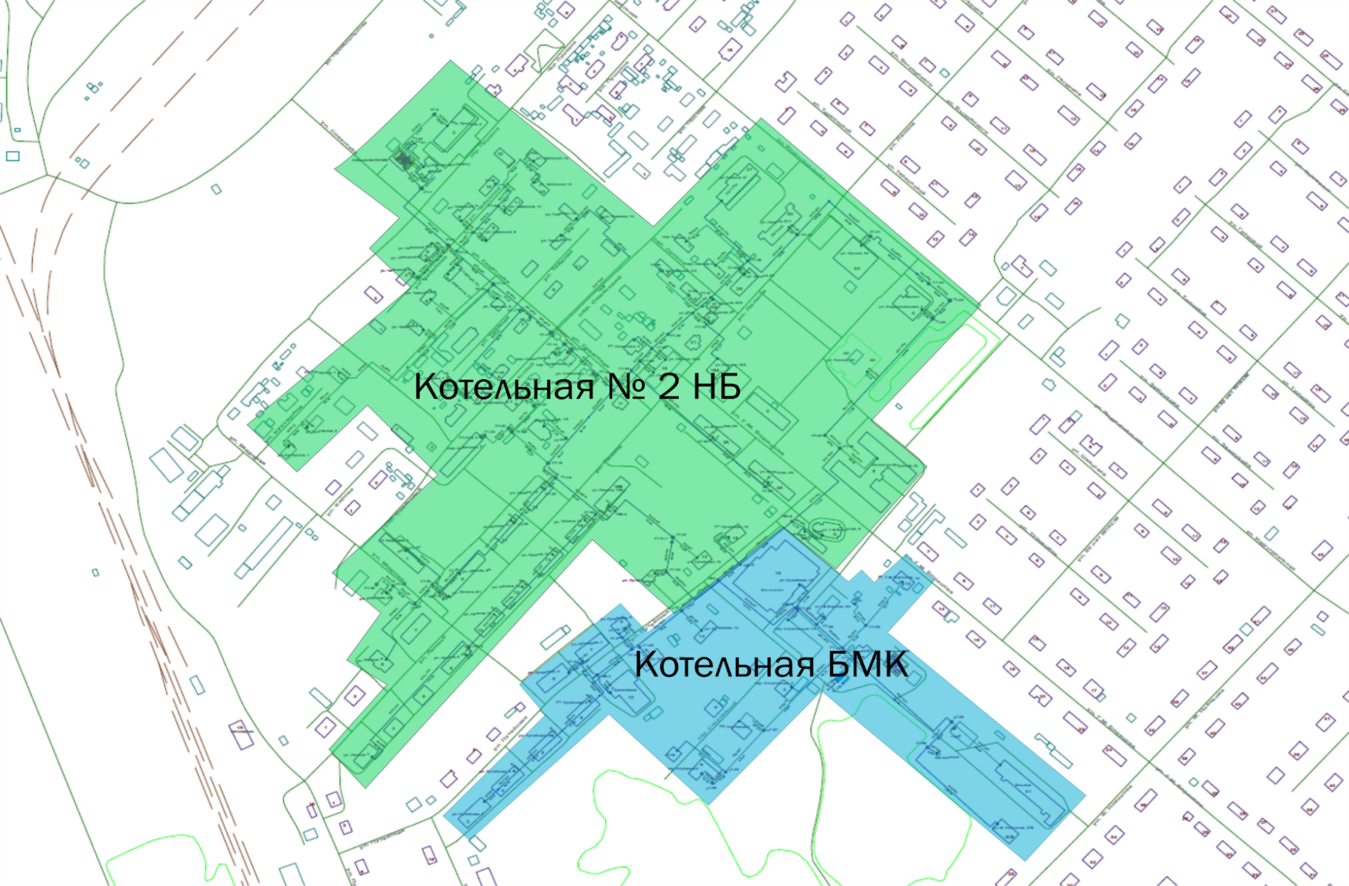
Рисунок 1 – Существующие зоны действия котельной БМК, пгт. Мортка, пер. Спортивный, 6б, и котельной № 2 НБ, пгт. Мортка, пер. Пушкина, 1б
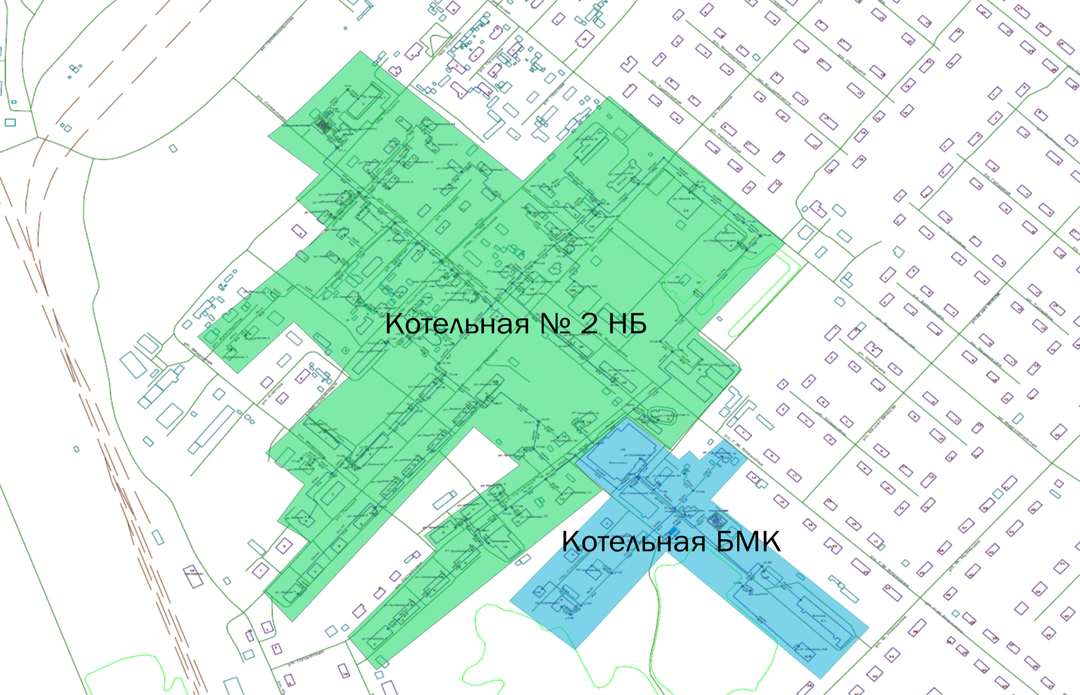
Рисунок 2 - Перспективные зоны действия котельной БМК, пгт. Мортка, пер. Спортивный, 6б, и котельной № 2 НБ, пгт. Мортка, пер. Пушкина, 1б

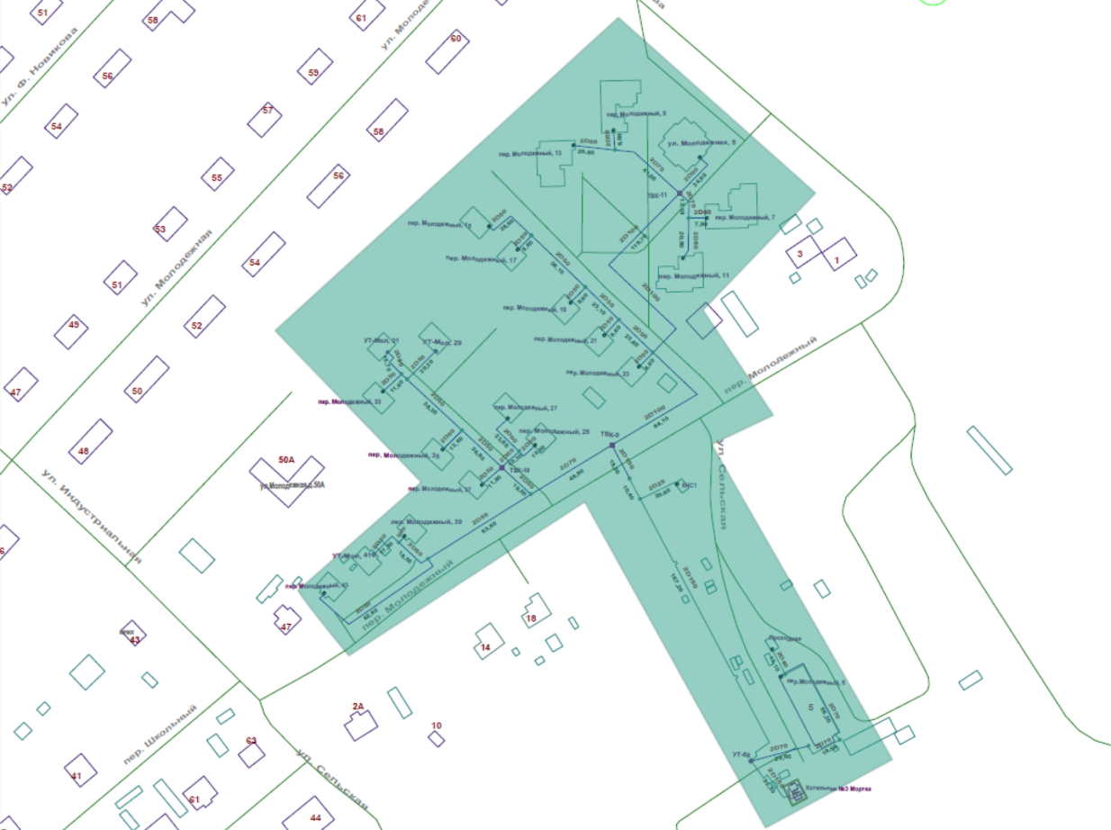
Рисунок 3 – Существующая и перспективная зона действия котельной № 3, пгт. Мортка, пер. Молодежный, 6
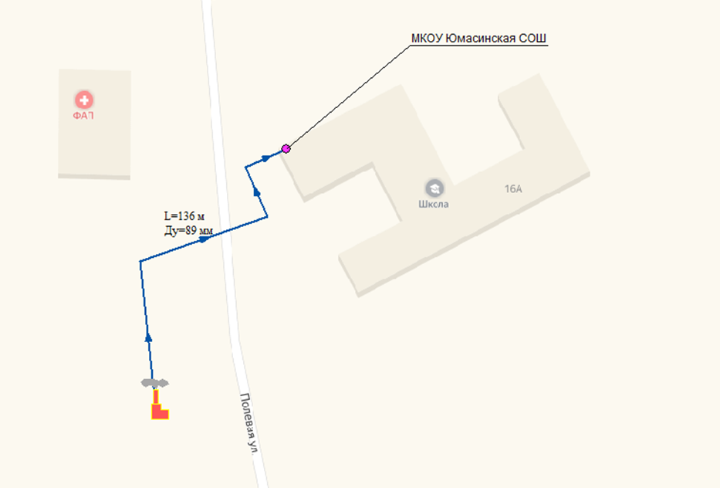
Рисунок 4 - – Существующая и перспективная зона действия котельной Юмасинской школы, д. Юмас, ул. Полевая, д. 16а

Таблица 8 – Существующие и перспективные балансы тепловой мощности источников тепловой энергии городского поселения Мортка
Гкал/ч
Наименование показателя | 2023 | 2024 | 2025 | 2026 | 2027 | 2028 | 2029–2033 | 2034–2036
Котельная № 2 НБ, пгт. Мортка, пер. Пушкина, 1б
Установленная тепловая мощность, в том числе | 7,740 | 7,740 | 7,740 | 7,740 | 7,740 | 6,020 | 6,020 | 6,020
Располагаемая тепловая мощность станции | 7,740 | 7,740 | 7,740 | 7,740 | 7,740 | 6,020 | 6,020 | 6,020
Затраты тепла на собственные нужды | 0,032 | 0,032 | 0,041 | 0,040 | 0,040 | 0,040 | 0,042 | 0,044
Потери в тепловых сетях | 0,133 | 0,133 | 0,172 | 0,169 | 0,169 | 0,169 | 0,176 | 0,186
Расчетная нагрузка на хозяйственные нужды | 0,000 | 0,000 | 0,000 | 0,000 | 0,000 | 0,000 | 0,000 | 0,000
Присоединенная договорная тепловая нагрузка в горячей воде, в том числе | 2,268 | 2,268 | 2,455 | 2,455 | 2,455 | 2,455 | 2,455 | 2,455
отопление и вентиляция | 2,268 | 2,268 | 2,455 | 2,455 | 2,455 | 2,455 | 2,455 | 2,455
горячее водоснабжение | 0,000 | 0,000 | 0,000 | 0,000 | 0,000 | 0,000 | 0,000 | 0,000
Резерв/дефицит тепловой мощности | 5,890 | 5,890 | 5,350 | 5,391 | 5,391 | 3,671 | 3,572 | 3,435
Располагаемая тепловая мощность нетто (с учетом затрат на собственные нужды) при аварийном выводе самого мощного котла | 5,472 | 5,472 | 5,285 | 5,285 | 5,285 | 3,565 | 3,565 | 3,565
Минимально допустимое значение тепловой нагрузки на коллекторах источника тепловой энергии при аварийном выводе самого мощного котла | 1,685 | 1,685 | 2,177 | 2,140 | 2,140 | 2,140 | 2,230 | 2,355
Котельная БМК, пгт. Мортка, пер. Спортивный, 6б
Установленная тепловая мощность, в том числе | 2,580 | 2,580 | 2,580 | 2,580 | 3,440 | 3,440 | 3,440 | 3,440
Располагаемая тепловая мощность станции | 2,580 | 2,580 | 2,580 | 2,580 | 3,440 | 3,440 | 3,440 | 3,440
Затраты тепла на собственные нужды | 0,029 | 0,029 | 0,023 | 0,023 | 0,023 | 0,023 | 0,023 | 0,023
Потери в тепловых сетях | 0,218 | 0,218 | 0,174 | 0,174 | 0,174 | 0,174 | 0,174 | 0,174
Расчетная нагрузка на хозяйственные нужды | 0,000 | 0,000 | 0,000 | 0,000 | 0,000 | 0,000 | 0,000 | 0,000
Присоединенная договорная тепловая нагрузка в горячей воде, в том числе | 1,932 | 1,932 | 1,659 | 1,659 | 1,659 | 1,659 | 1,659 | 1,659
отопление и вентиляция | 1,685 | 1,685 | 1,462 | 1,462 | 1,462 | 1,462 | 1,462 | 1,462
горячее водоснабжение
Резерв/дефицит тепловой мощности | 0,895 | 0,895 | 0,921 | 0,921 | 0,921 | 0,921 | 0,921 | 0,921
Располагаемая тепловая мощность нетто (с учетом затрат на собственные нужды) при аварийном выводе самого мощного котла | 1,691 | 1,691 | 1,697 | 1,697 | 1,697 | 1,697 | 1,697 | 1,697
Минимально допустимое значение тепловой нагрузки на коллекторах источника тепловой энергии при аварийном выводе самого мощного котла | 1,462 | 1,462 | 1,462 | 1,462 | 1,462 | 1,462 | 1,462 | 1,462
Котельная № 3, пгт. Мортка, пер. Молодежный, 6
Установленная тепловая мощность, в том числе | 2,500 | 2,500 | 2,500 | 2,500 | 2,500 | 2,500 | 2,500 | 2,500
Располагаемая тепловая мощность станции | 2,480 | 2,480 | 2,480 | 2,480 | 2,480 | 2,480 | 2,480 | 2,480
Затраты тепла на собственные нужды | 0,008 | 0,008 | 0,008 | 0,008 | 0,008 | 0,008 | 0,008 | 0,008
Потери в тепловых сетях | 0,045 | 0,045 | 0,045 | 0,045 | 0,045 | 0,045 | 0,045 | 0,045
Расчетная нагрузка на хозяйственные нужды | 0,000 | 0,000 | 0,000 | 0,000 | 0,000 | 0,000 | 0,000 | 0,000
Присоединенная договорная тепловая нагрузка в горячей воде, в том числе | 0,563 | 0,563 | 0,563 | 0,563 | 0,563 | 0,563 | 0,563 | 0,563
отопление и вентиляция | 0,563 | 0,563 | 0,563 | 0,563 | 0,563 | 0,563 | 0,563 | 0,563
горячее водоснабжение | 0,000 | 0,000 | 0,000 | 0,000 | 0,000 | 0,000 | 0,000 | 0,000
Резерв/дефицит тепловой мощности | 1,865 | 1,865 | 1,865 | 1,865 | 1,865 | 1,865 | 1,865 | 1,865
Располагаемая тепловая мощность нетто (с учетом затрат на собственные нужды) при аварийном выводе самого мощного котла | 1,243 | 1,243 | 1,243 | 1,243 | 1,243 | 1,243 | 1,243 | 1,243
Минимально допустимое значение тепловой нагрузки на коллекторах источника тепловой энергии при аварийном выводе самого мощного котла | 0,563 | 0,563 | 0,563 | 0,563 | 0,563 | 0,563 | 0,563 | 0,563
Котельная Юмасинской школы, д. Юмас, ул. Полевая, д. 16а
Установленная тепловая мощность, в том числе | 2,400 | 2,400 | 2,400 | 2,400 | 2,400 | 2,400 | 2,400 | 2,400
Располагаемая тепловая мощность станции | 2,400 | 2,400 | 2,400 | 2,400 | 2,400 | 2,400 | 2,400 | 2,400
Затраты тепла на собственные нужды | 0,085 | 0,085 | 0,085 | 0,085 | 0,085 | 0,085 | 0,085 | 0,085
Потери в тепловых сетях | 0,010 | 0,010 | 0,010 | 0,010 | 0,010 | 0,010 | 0,010 | 0,010
Расчетная нагрузка на хозяйственные нужды | 0,000 | 0,000 | 0,000 | 0,000 | 0,000 | 0,000 | 0,000 | 0,000
Присоединенная договорная тепловая нагрузка в горячей воде, в том числе | 0,398 | 0,398 | 0,398 | 0,398 | 0,398 | 0,398 | 0,398 | 0,398
отопление и вентиляция | 0,398 | 0,398 | 0,398 | 0,398 | 0,398 | 0,398 | 0,398 | 0,398
горячее водоснабжение | 0,000 | 0,000 | 0,000 | 0,000 | 0,000 | 0,000 | 0,000 | 0,000
Резерв/дефицит тепловой мощности | 1,907 | 1,907 | 1,907 | 1,907 | 1,907 | 1,907 | 1,907 | 1,907
Располагаемая тепловая мощность нетто (с учетом затрат на собственные нужды) при аварийном выводе самого мощного котла | 1,800 | 1,800 | 1,800 | 1,800 | 1,800 | 1,800 | 1,800 | 1,800
Минимально допустимое значение тепловой нагрузки на коллекторах источника тепловой энергии при аварийном выводе самого мощного котла | 0,398 | 0,398 | 0,398 | 0,398 | 0,398 | 0,398 | 0,398 | 0,398

Раздел 3 «Существующие и перспективные балансы теплоносителя»

а) существующие и перспективные балансы производительности водоподготовительных установок и максимального потребления теплоносителя теплопотребляющими установками потребителей
Подпитка тепловой сети осуществляется водой из централизованной системы водоснабжения без предварительной подготовки. Система водоподготовки на котельных городского поселения Мортка отсутствует.
Установка для подпитки системы теплоснабжения на теплоисточнике должна обеспечивать подачу в тепловую сеть в рабочем режиме воду соответствующего качества и аварийную подпитку водой из систем хозяйственно-питьевого или производственного водопроводов.
В закрытых системах теплоснабжение расход теплоносителя осуществляется только на компенсацию потерь сетевой воды вследствие утечек.
Согласно требованиям СП 124.13330.2012 «СНиП 41-02-2003 Тепловые сети» среднегодовая утечка теплоносителя из водяных тепловых сетей должна быть не более 0,25 % среднегодового объема воды в тепловой сети и присоединенных системах теплоснабжения.
Расчетные балансы теплоносителя с учетом развития схемы теплоснабжения городского поселения Мортка представлены в таблице 9.

б) существующие и перспективные балансы производительности водоподготовительных установок источников тепловой энергии для компенсации потерь теплоносителя в аварийных режимах работы систем теплоснабжения
Согласно требованиям СП 124.13330.2012 «СНиП 41-02-2003 Тепловые сети» для открытых и закрытых систем теплоснабжения должна также предусматриваться дополнительно аварийная подпитка химически не обработанной и не деаэрированной водой, расход которой принимается в количестве 2 % среднегодового объема воды в тепловой сети и присоединенных системах теплоснабжения.
Расчетные балансы теплоносителя с учетом компенсации потерь теплоносителя в аварийных режимах работы систем теплоснабжения городского поселения Мортка представлены в таблице 9.

Таблица 9 - Существующий и перспективный баланс производительности водоподготовительных установок с учетом развития системы теплоснабжения городского поселения Мортка на период до 2036 года
Параметр | Ед. изм. | 2022 | 2023 | 2024 | 2025 | 2026 | 2027 | 2028 | 2029–2033 | 2034–2036
Котельная № 2 НБ, пгт. Мортка, пер. Пушкина, 1б
Производительность ВПУ | т/ч | - | - | - | - | - | - | 2,503 | 2,535 | 2,579
Срок службы | лет | - | - | - | - | - | - | - | - | -
Количество баков-аккумуляторов теплоносителя | ед. | - | - | - | - | - | - | - | - | -
Общая емкость баков-аккумуляторов | м3 | - | - | - | - | - | - | - | - | -
Расчетный часовой расход для подпитки системы теплоснабжения | т/ч | 2,361 | 2,361 | 2,361 | 2,516 | 2,503 | 2,503 | 2,503 | 2,535 | 2,579
Всего подпитка тепловой сети, в том числе: | т/ч | 0,295 | 0,295 | 0,295 | 0,315 | 0,313 | 0,313 | 0,313 | 0,317 | 0,322
нормативные утечки теплоносителя | т/ч | 0,295 | 0,295 | 0,295 | 0,315 | 0,313 | 0,313 | 0,313 | 0,317 | 0,322
сверхнормативные утечки теплоносителя | т/ч | 0 | 0 | 0 | 0 | 0 | 0 | 0 | 0 | 0
Отпуск теплоносителя из тепловых сетей на цели ГВС | т/ч | 0 | 0 | 0 | 0 | 0 | 0 | 0 | 0 | 0
Объем аварийной подпитки (химически не обработанной и не деаэрированной водой) | т/ч | 2,361 | 2,361 | 2,361 | 2,516 | 2,503 | 2,503 | 2,503 | 2,535 | 2,579
Резерв (+)/дефицит (-) ВПУ | т/ч | - | - | - | - | - | - | -
Доля резерва | % | - | - | - | - | - | - | -
Котельная БМК, пгт. Мортка, пер. Спортивный, 6б
Производительность ВПУ | т/ч | - | - | - | - | - | 0,9 | 0,9 | 0,9 | 0,9
Срок службы | лет | - | - | - | - | - | - | - | - | -
Количество баков-аккумуляторов теплоносителя | ед. | - | - | - | - | - | - | - | - | -
Общая емкость баков-аккумуляторов | м3 | - | - | - | - | - | - | - | - | -
Расчетный часовой расход для подпитки системы теплоснабжения | т/ч | 1,014 | 1,014 | 1,014 | 0,9 | 0,9 | 0,9 | 0,9 | 0,9 | 0,9
Всего подпитка тепловой сети, в том числе: | т/ч | 0,127 | 0,127 | 0,127 | 0,113 | 0,113 | 0,113 | 0,113 | 0,113 | 0,113
нормативные утечки теплоносителя | т/ч | 0,127 | 0,127 | 0,127 | 0,113 | 0,113 | 0,113 | 0,113 | 0,113 | 0,113
сверхнормативные утечки теплоносителя | т/ч | 0 | 0 | 0 | 0 | 0 | 0 | 0 | 0 | 0
Отпуск теплоносителя из тепловых сетей на цели ГВС | т/ч | 0 | 0 | 0 | 0 | 0 | 0 | 0 | 0 | 0
Объем аварийной подпитки (химически не обработанной и не деаэрированной водой) | т/ч | 1,014 | 1,014 | 1,014 | 0,9 | 0,9 | 0,9 | 0,9 | 0,9 | 0,9
Резерв (+)/дефицит (-) ВПУ | т/ч | - | - | - | - | - | - | -
Доля резерва | % | - | - | - | - | - | - | -
Котельная № 3, пгт. Мортка, пер. Молодежный, 6
Производительность ВПУ | т/ч | - | - | - | - | - | - | - | - | -
Срок службы | лет | - | - | - | - | - | - | - | - | -
Количество баков-аккумуляторов теплоносителя | ед. | - | - | - | - | - | - | - | - | -
Общая емкость баков-аккумуляторов | м3 | - | - | - | - | - | - | - | - | -
Расчетный часовой расход для подпитки системы теплоснабжения | т/ч | 0,453 | 0,453 | 0,453 | 0,453 | 0,453 | 0,453 | 0,453 | 0,453 | 0,453
Всего подпитка тепловой сети, в том числе: | т/ч | 0,057 | 0,057 | 0,057 | 0,057 | 0,057 | 0,057 | 0,057 | 0,057 | 0,057
нормативные утечки теплоносителя | т/ч | 0,057 | 0,057 | 0,057 | 0,057 | 0,057 | 0,057 | 0,057 | 0,057 | 0,057
сверхнормативные утечки теплоносителя | т/ч | 0 | 0 | 0 | 0 | 0 | 0 | 0 | 0 | 0
Отпуск теплоносителя из тепловых сетей на цели ГВС | т/ч | 0 | 0 | 0 | 0 | 0 | 0 | 0 | 0 | 0
Объем аварийной подпитки (химически не обработанной и не деаэрированной водой) | т/ч | 0,453 | 0,453 | 0,453 | 0,453 | 0,453 | 0,453 | 0,453 | 0,453 | 0,453
Резерв (+)/дефицит (-) ВПУ | т/ч | - | - | - | - | - | - | -
Доля резерва | % | - | - | - | - | - | - | -
Котельная Юмасинской школы, д. Юмас, ул. Полевая, д. 16а
Производительность ВПУ | т/ч | - | - | - | - | - | - | - | - | -
Срок службы | лет | - | - | - | - | - | - | - | - | -
Количество баков-аккумуляторов теплоносителя | ед. | - | - | - | - | - | - | - | - | -
Общая емкость баков-аккумуляторов | м3 | - | - | - | - | - | - | - | - | -
Расчетный часовой расход для подпитки системы теплоснабжения | т/ч | 0,118 | 0,118 | 0,118 | 0,118 | 0,118 | 0,118 | 0,118 | 0,118 | 0,118
Всего подпитка тепловой сети, в том числе: | т/ч | 0,015 | 0,015 | 0,015 | 0,015 | 0,015 | 0,015 | 0,015 | 0,015 | 0,015
нормативные утечки теплоносителя | т/ч | 0,015 | 0,015 | 0,015 | 0,015 | 0,015 | 0,015 | 0,015 | 0,015 | 0,015
сверхнормативные утечки теплоносителя | т/ч | 0 | 0 | 0 | 0 | 0 | 0 | 0 | 0 | 0
Отпуск теплоносителя из тепловых сетей на цели ГВС | т/ч | 0 | 0 | 0 | 0 | 0 | 0 | 0 | 0 | 0
Объем аварийной подпитки (химически не обработанной и не деаэрированной водой) | т/ч | 0,118 | 0,118 | 0,118 | 0,118 | 0,118 | 0,118 | 0,118 | 0,118 | 0,118
Резерв (+)/дефицит (-) ВПУ | т/ч | - | - | - | - | - | - | - | - | -
Доля резерва | % | - | - | - | - | - | - | - | - | -

Раздел 4 «Основные положения мастер-плана развития систем теплоснабжения поселения, городского округа, города федерального значения»

а) описание сценариев развития теплоснабжения поселения
Варианты развития системы теплоснабжения городского поселения Мортка разработаны на основании результатов моделирования переключений тепловых нагрузок между котельными № 2 НБ и БМК пгт. Мортка, выполненными в Электронной модели городского поселения Мортка.
Возможность переключения нагрузок между котельными обусловлена тем, что котельные имеют связанную тепловую сеть. Разграничение зон действия котельных осуществляется в тепловой камере ТВК-4.
При существующем распределении тепловых нагрузок работы котельная БМК в работе находятся все котлы, отсутствует резерв тепловой мощности. Кроме того, при таком варианте гидравлические потери превышают нормативные значения.
Учитывая изложенное, было рассмотрена два вариант развития системы теплоснабжения городского поселения Мортка.
Первый вариант развития предполагает сохранение существующего распределения тепловых нагрузок.
Второй вариант развития предполагает переключения части потребителей от котельной БМК по ул. Путейская пгт. Мортка на котельную № 2 НБ.

б) обоснование выбора приоритетного сценария развития теплоснабжения поселения
Результаты технико-экономического сравнения и анализа ценовых последствий (таблица 10) по вариантам перспективного развития демонстрируют, что при втором варианте котельная БМК работает с резервом тепловой мощности, а также обеспечивается экономия топлива за счет более высокого КПД котельного оборудования котельной № 2 НБ. Кроме того, результаты гидравлических расчетов, выполненные в Электронной модели, показали, что при втором варианте перераспределения тепловой нагрузки потребителей между котельными потери напора теплоносителя ниже, чем при первом варианте. Следовательно, при втором варианте ниже энергопотребление сетевых насосов.

Таблица 10 - Анализ ценовых последствий по вариантам перспективного развития системы теплоснабжения городского поселения Мортка
Показатель | 1 вариант | 2 вариант
Необходимая валовая выручка, всего, тыс. руб. в том числе: | 54 377,29 | 54 282,76
- На производство | 50 305,33 | 50 210,85
в т. ч. расходы все виды топлива | 25 179,29 | 25 084,76
- На передачу | 4 071,91 | 4 071,91
Полезный отпуск тепловой энергии, тыс. Гкал | 8,103 | 8,103
Тариф, руб./ Гкал (среднегодовой) | 5 040,50 | 5 031,74

Учитывая изложенное, приоритетным вариантом перспективного развития системы теплоснабжения городского поселения Мортка является второй вариант.

Раздел 5 «Предложения по строительству, реконструкции, техническому перевооружению и (или) модернизации источников тепловой энергии»:

а) предложения по строительству источников тепловой энергии, обеспечивающих перспективную тепловую нагрузку на осваиваемых территориях поселения, для которых отсутствует возможность и (или) целесообразность передачи тепловой энергии от существующих или реконструируемых источников тепловой энергии, обоснованная расчетами ценовых (тарифных) последствий для потребителей (в ценовых зонах теплоснабжения - обоснованная расчетами ценовых (тарифных) последствий для потребителей, если реализацию товаров в сфере теплоснабжения с использованием такого источника тепловой энергии планируется осуществлять по регулируемым ценам (тарифам), и (или) обоснованная анализом индикаторов развития системы теплоснабжения поселения, если реализация товаров в сфере теплоснабжения с использованием такого источника тепловой энергии будет осуществляться по ценам, определяемым по соглашению сторон договора поставки тепловой энергии (мощности) и (или) теплоносителя) и радиуса эффективного теплоснабжения
Строительство новых источников тепловой энергии Схемой теплоснабжения не предусмотрено.

б) предложения по реконструкции источников тепловой энергии, обеспечивающих перспективную тепловую нагрузку в существующих и расширяемых зонах действия источников тепловой энергии
Схемой теплоснабжения предусматривается расширение зоны действия котельной № 2 НБ пгт. Мортка в 2025 г. за счет переключения части потребителей (по ул. Путейская) от котельной БМК. Для переключения потребителей не требуется увеличения тепловой мощности котельной № 2 НБ.

в) предложения по техническому перевооружению и (или) модернизации источников тепловой энергии с целью повышения эффективности работы систем теплоснабжения
На период 2025–2028 годов планируется реконструкция котельных ООО «Мобильный мир» № 2 НБ и БМК пгт. Мортка в связи с высоким износом основного оборудования с целью обеспечения качественного и надежного теплоснабжения потребителей - планируется замена котлов, вспомогательного оборудования, оборудование котельных системой водоподготовки и системой диспетчеризации.

г) графики совместной работы источников тепловой энергии, функционирующих в режиме комбинированной выработки электрической и тепловой энергии и котельных
Источники тепловой энергии, функционирующих в режиме комбинированной выработки электрической и тепловой энергии, на территории городского поселения Мортка отсутствуют.

д) меры по выводу из эксплуатации, консервации и демонтажу избыточных источников тепловой энергии, а также источников тепловой энергии, выработавших нормативный срок службы, в случае если продление срока службы технически невозможно или экономически нецелесообразно
Вывод из эксплуатации, консервация и демонтаж избыточных источников тепловой энергии, а также источников тепловой энергии, выработавших нормативный срок службы, в случае если продление срока службы технически невозможно или экономически нецелесообразно, не предусмотрено.

е) меры по переоборудованию котельных в источники тепловой энергии, функционирующие в режиме комбинированной выработки электрической и тепловой энергии
Переоборудование котельных в источники тепловой энергии, функционирующие в режиме комбинированной выработки электрической и тепловой энергии, не предусмотрено.

ж) меры по переводу котельных, размещенных в существующих и расширяемых зонах действия источников тепловой энергии, функционирующих в режиме комбинированной выработки электрической и тепловой энергии, в пиковый режим работы, либо по выводу их из эксплуатации.
Источники тепловой энергии, функционирующих в режиме комбинированной выработки электрической и тепловой энергии, на территории городского поселения Мортка отсутствуют.

з) температурный график отпуска тепловой энергии для каждого источника тепловой энергии или группы источников тепловой энергии в системе теплоснабжения, работающей на общую тепловую сеть, и оценку затрат при необходимости его изменения
На котельных городского поселения Мортка осуществляется качественное регулирование отпуска тепловой энергии в зависимости от температуры наружного воздуха в соответствии с разработанным температурным графиком.
Температурный график отпуска тепла с котельных пгт. Мортка - 82/62 ^{о}С.
Температурный график отпуска тепла от котельной Юмасинской школы - 82/60 °С.
Изменение температурных графиков котельных городского поселения Мортка Схемой теплоснабжения не предусмотрено.

и) предложения по перспективной установленной тепловой мощности каждого источника тепловой энергии с предложениями по сроку ввода в эксплуатацию новых мощностей
На период 2025–2028 годов планируется реконструкция котельных ООО «Мобильный мир» № 2 НБ и БМК пгт. Мортка. На котельной № 2 НБ пгт. Мортка планируется установить 2 котла мощностью 3 и 4 МВт, на котельной БМК – 2 котла по 2 МВТ. В качестве основного топлива котельных предусматривается щепа.
Срок ввода реконструированных котельных: БМК – 2027 год, котельная № 2 НБ – 2028 год.
Перспективная тепловая мощность источников тепловой представлена в таблице 8.

к) предложения по вводу новых и реконструкции существующих источников тепловой энергии с использованием возобновляемых источников энергии, а также местных видов топлива
Все существующие источники тепловой энергии городского поселения Мортка работают на местных видах топлива – щепе и дровах. Мероприятия по реконструкции котельных предусмотрены с сохранением текущего топливного режима.

Раздел 6 «Предложения по строительству, реконструкции и (или) модернизации тепловых сетей»

а) предложения по строительству, реконструкции и (или) модернизации тепловых сетей, обеспечивающих перераспределение тепловой нагрузки из зон с дефицитом располагаемой тепловой мощности источников тепловой энергии в зоны с резервом располагаемой тепловой мощности источников тепловой энергии (использование существующих резервов)
Схемой теплоснабжения предусматривается расширение зоны действия котельной № 2 НБ пгт. Мортка в 2025 г. за счет переключения части потребителей (по ул. Путейская) от котельной БМК. Для переключения потребителей не требуется строительство и (или) реконструкция тепловых сетей.

б) предложения по строительству, реконструкции и (или) модернизации тепловых сетей для обеспечения перспективных приростов тепловой нагрузки в осваиваемых районах поселения, городского округа, города федерального значения под жилищную, комплексную или производственную застройку
Развитие жилищной, комплексной и производственной застройки во вновь осваиваемых районах городского поселения Мортка не планируется.

в) предложения по строительству, реконструкции и (или) модернизации тепловых сетей в целях обеспечения условий, при наличии которых существует возможность поставок тепловой энергии потребителям от различных источников тепловой энергии при сохранении надежности теплоснабжения
Строительство, реконструкция и (или) модернизация тепловых сетей в целях обеспечения условий, при наличии которых существует возможность поставок тепловой энергии потребителям от различных источников тепловой энергии при сохранении надежности теплоснабжения, не планируется.

г) предложения по строительству, реконструкции и (или) модернизации тепловых сетей для повышения эффективности функционирования системы теплоснабжения, в том числе за счет перевода котельных в пиковый режим работы или ликвидации котельных
Строительство, реконструкция и (или) модернизации тепловых сетей для повышения эффективности функционирования системы теплоснабжения, в том числе за счет перевода котельных в пиковый режим работы или ликвидации котельных, не предусмотрено.

д) предложения по строительству, реконструкции и (или) модернизации тепловых сетей для обеспечения нормативной надежности теплоснабжения потребителей
Для обеспечения нормативной надежности теплоснабжения Схемой теплоснабжения предусмотрена замена тепловых сетей, выработавших свой эксплуатационный ресурс. Общая протяженность тепловых сетей, к планируемых к замене составляет 2,26 км в двухтрубной исчислении, что составляет 30% от общей протяженности тепловых сетей.

Раздел 7 «Предложения по переводу открытых систем теплоснабжения (горячего водоснабжения), отдельных участков таких систем на закрытые системы горячего водоснабжения»:

а) предложения по переводу существующих открытых систем теплоснабжения (горячего водоснабжения), отдельных участков таких систем на закрытые системы горячего водоснабжения, для осуществления которого необходимо строительство индивидуальных и (или) центральных тепловых пунктов при наличии у потребителей внутридомовых систем горячего водоснабжения
В городском поселение Мортка отсутствуют открытые системы теплоснабжения (горячего водоснабжения).

б) предложения по переводу существующих открытых систем теплоснабжения (горячего водоснабжения), отдельных участков таких систем на закрытые системы горячего водоснабжения, для осуществления которого отсутствует необходимость строительства индивидуальных и (или) центральных тепловых пунктов по причине отсутствия у потребителей внутридомовых систем горячего водоснабжения
В городском поселение Мортка отсутствуют открытые системы теплоснабжения (горячего водоснабжения).

Раздел 8 «Перспективные топливные балансы»:

а) перспективные топливные балансы для каждого источника тепловой энергии по видам основного, резервного и аварийного топлива на каждом этапе
Перспективные топливные балансы для каждого источника тепловой энергии на каждом этапе представлены в таблице 12.

б) потребляемые источником тепловой энергии виды топлива, включая местные виды топлива, а также используемые возобновляемые источники энергии
Котельные городского поселения Мортка используют местные виды топлива– щепу и дрова.
Закупка дров и щепы для котельных осуществляется у местных предприятий и доставляется автомобильным транспортом.

в) виды топлива, их долю и значение низшей теплоты сгорания топлива, используемые для производства тепловой энергии по каждой системе теплоснабжения
Описание доли потребления каждого вида топлива в системах теплоснабжения городского поселения Мортка представлено в таблице 11.

Таблица 11 – Структура потребления видов топлива котельными городского поселения Мортка
Вид топлива | Доля потребления, %  (по факту 2022 г.) | Теплотворная способность, ккал/кг
пгт Мортка
щепа | 89,1 | 1462
дрова | 10,3 | 1268
уголь | 0,7 | 5201
д. Юмас
дрова | 100 | 1268

г) преобладающий в поселении, городском округе вид топлива, определяемый по совокупности всех систем теплоснабжения, находящихся в соответствующем поселении
Преобладающим видом топлива для котельных пгт. Мортка является древесная щепа.
Для котельной д. Юмас единственный используемый вид топлива – дрова.

д) приоритетное направление развития топливного баланса поселения
Приоритетным направлением развития топливного баланса городского поселения является применение местных видов топлива (щепа, дрова).

Таблица 12 - Прогнозные значения расходов основного топлива на выработку тепловой энергии источниками тепловой энергии городского поселения Мортка на период до 2036 года
N котельной | Наименование котельной | Вид топлива | Расход натурального топлива, тыс. м³ натурального топлива
 |  |  | 2023 | 2024 | 2025 | 2026 | 2027 | 2028 | 2033 | 2036
1 | Котельная № 2 НБ, пгт. Мортка, пер. Пушкина, 1б | щепа | 20,24 | 20,24 | 18,32 | 18,01 | 18,01 | 14,15 | 14,75 | 15,57
2 | Котельная БМК, пгт. Мортка, пер. Спортивный, 6б | щепа | 14,18 | 14,18 | 15,82 | 15,82 | 12,43 | 12,43 | 12,43 | 12,43
3 | Котельная № 3, пгт. Мортка, пер. Молодежный, 6 | дрова | 0,89 | 0,89 | 0,89 | 0,89 | 0,89 | 0,89 | 0,89 | 0,89
4 | Котельная Юмасинской школы, д. Юмас, ул. Полевая, д. 16а | дрова | 0,91 | 0,91 | 0,91 | 0,91 | 0,91 | 0,91 | 0,91 | 0,91
Всего по видам топлива
Щепа |  |  | 34,42 | 34,42 | 34,15 | 33,83 | 30,44 | 26,58 | 27,18 | 28,01
Дрова |  |  | 1,80 | 1,80 | 1,80 | 1,80 | 1,80 | 1,80 | 1,80 | 1,80

Раздел 9 «Инвестиции в строительство, реконструкцию, техническое перевооружение и (или) модернизацию»:

а) предложения по величине необходимых инвестиций в строительство, реконструкцию, техническое перевооружение и (или) модернизацию источников тепловой энергии на каждом этапе
Сумма финансовых потребностей для осуществления строительства, реконструкции, технического перевооружения и (или) модернизации источников тепловой энергии и тепловых сетей определена с учетом следующих источников информации:
- Укрупненные нормативы цены строительства. НЦС 81-02-13-2023. Сборник № 13. Наружные тепловые сети, утвержденные Приказом Минстроя России от 06.03.2023 № 158/пр;
- Укрупненные нормативы цены строительства. НЦС 81-02-19-2023. Сборник № 19. Здания и сооружения городской инфраструктуры, утвержденные Приказом Минстроя России от 14.03.2023 № 183/пр;
- прейскуранты производителей котельного и теплосетевого оборудования и др.;
- индексы-дефляторы по отрасли «Инвестиции в основной капитал (капитальные вложения)» в соответствии со Основными параметрами прогноза социально-экономического развития Российской Федерации на 2024 год и на плановый период 2025 и 2026 годов, опубликованными на официальном сайте Министерства экономического развития Российской Федерации 14 апреля 2023.
Величина необходимых инвестиций в строительство, реконструкцию, техническое перевооружение и (или) модернизацию источников тепловой энергии на каждом этапе представлена в таблице 12.

б) предложения по величине необходимых инвестиций в строительство, реконструкцию, техническое перевооружение и (или) модернизацию тепловых сетей, насосных станций и тепловых пунктов на каждом этапе
Величина необходимых инвестиций в строительство, реконструкцию, техническое перевооружение и (или) модернизацию тепловых сетей, насосных станций и тепловых пунктов на каждом этапе представлена в таблице 12.

в) предложения по величине инвестиций в строительство, реконструкцию, техническое перевооружение и (или) модернизацию в связи с изменениями температурного графика и гидравлического режима работы системы теплоснабжения на каждом этапе
Изменения температурного графика и гидравлического режима работы системы теплоснабжения Схемой теплоснабжения не предусмотрено.

г) предложения по величине необходимых инвестиций для перевода открытой системы теплоснабжения (горячего водоснабжения), отдельных участков такой системы на закрытую систему горячего водоснабжения на каждом этапе
На территории городского поселения Мортка отсутствуют открытые системы теплоснабжения.

д) оценку эффективности инвестиций по отдельным предложениям
Для реализации мероприятий по строительству, реконструкции и (или) модернизации источников тепловой энергии и (или) тепловых сетей в целях развития, повышения надежности и энергетической эффективности системы теплоснабжения организации, осуществляющей регулируемые виды деятельности в сфере теплоснабжения, разрабатывают инвестиционные программы.
Степень реализации инвестиционной программы оценивается достижением плановых значений показателей надежности и энергетической эффективности объектов теплоснабжения, входящих в состав системы централизованного теплоснабжения.

е) величину фактически осуществленных инвестиций в строительство, реконструкцию, техническое перевооружение и (или) модернизацию объектов теплоснабжения за базовый период и базовый период разработки
Инвестирование в строительство, реконструкцию, техническое перевооружение и (или) модернизацию объектов теплоснабжения за базовый период не осуществлялось.

Таблица 13 – Финансовые потребности для осуществления строительства, реконструкции, технического перевооружения и (или) модернизации источников тепловой энергии и тепловых сетей
№ п/п | Наименование мероприятия | Годы реализации мероприятия | Объем инвестиций, тыс. руб. (с НДС) |  |  |  |  |  |  | Всего инвестиций, 2024–2036 гг.
 |  |  | 2024 | 2025 | 2026 | 2027 | 2028 | 2029–2033 | 2034-3036
1 | Группа проектов «Источники тепловой энергии» |  | 0,00 | 7 276,01 | 34 640,56 | 86 862,59 | 72 170,00 | 0,00 | 0,00 | 200 949,16
1.1. | Подгруппа проектов «Реконструкция источников теплоснабжения» |  | 0,00 | 7 276,01 | 34 640,56 | 86 862,59 | 72 170,00 | 0,00 | 0,00 | 200 949,16
1.1.1 | Реконструкция котельной БМК пгт. Мортка | 2025–2027 |  | 7 276,01 | 23 331,18 | 47 752,59 |  |  |  | 78 359,78
1.1.2 | Реконструкция котельной № 2 НБ пгт. Мортка | 2026–2028 |  |  | 11 309,38 | 39 110,00 | 72 170,00 |  |  | 122 589,38
2 | Группа проектов «Тепловые сети и сооружения на них» |  | 0,00 | 0,00 | 0,00 | 8 012,37 | 7 665,56 | 36 978,67 | 26 558,37 | 79 214,97
2.1 | Замена ветхих тепловых сетей | 2027–2036 |  |  |  | 8 012,37 | 7 665,56 | 36 978,67 | 26 558,37 | 79 214,97
3 | ИТОГО по годам реализации Схемы теплоснабжения |  | 0,00 | 7 276,01 | 34 640,56 | 94 874,96 | 79 835,56 | 36 978,67 | 26 558,37 | 280 164,13

Раздел 10 «Решение о присвоении статуса единой теплоснабжающей организации (организациям)»:

а) решение о присвоении статуса единой теплоснабжающей организации (организациям)
На момент разработки Схемы теплоснабжения статус единой теплоснабжающей организации присвоен ООО «Мобильный мир».

б) реестр зон деятельности единой теплоснабжающей организации (организаций)
Зона деятельности ООО «Мобильный мир» - пгт. Мортка. Границами зоны действия являются границы зон действия обслуживаемых котельных.

в) основания, в том числе критерии, в соответствии с которыми теплоснабжающей организации присвоен статус единой теплоснабжающей организации
Критерии присвоения статуса единой теплоснабжающей организации (далее – ЕТО) определены постановлением Правительства РФ от 08.08.2012 № 808 «Об организации теплоснабжения в Российской Федерации и о внесении изменений в некоторые акты Правительства Российской Федерации». Критериями присвоения статуса ЕТО являются:
- владение на праве собственности или ином законном основании источниками тепловой энергии с наибольшей рабочей тепловой мощностью и (или) тепловыми сетями с наибольшей емкостью в границах зоны деятельности единой теплоснабжающей организации;
- размер собственного капитала;
- способность в лучшей мере обеспечить надежность теплоснабжения в соответствующей системе теплоснабжения.
Размер собственного капитала определяется по данным бухгалтерской отчетности, составленной на последнюю отчетную дату перед подачей заявки на присвоение организации статуса единой теплоснабжающей организации с отметкой налогового органа о ее принятии.
Способность в лучшей мере обеспечить надежность теплоснабжения в соответствующей системе теплоснабжения определяется наличием у организации технических возможностей и квалифицированного персонала по наладке, мониторингу, диспетчеризации, переключениям и оперативному управлению гидравлическими и температурными режимами системы теплоснабжения и обосновывается в схеме теплоснабжения.

г) информацию о поданных теплоснабжающими организациями заявках на присвоение статуса единой теплоснабжающей организации
Заявки теплоснабжающих организаций на присвоение статуса единой теплоснабжающей организации отсутствуют.

д) реестр систем теплоснабжения, содержащий перечень теплоснабжающих организаций, действующих в каждой системе теплоснабжения, расположенных в границах поселения
Перечень теплоснабжающих организаций, действующих в каждой системе теплоснабжения, расположенных в границах городского поселения Мортка представлен в таблице 14.

Таблица 14 - Перечень теплоснабжающих организаций городского поселения Мортка
Система теплоснабжения | Наименование организации
пгт. Мортка | ООО «Мобильный мир»
д. Юмас | ООО «Теплотехник»

На территории с. Ямки и д. Сотник централизованные системы теплоснабжения отсутствуют.

Раздел 11 «Решения о распределении тепловой нагрузки между источниками тепловой энергии»
Принятый в Мастер-плане вариант развития системы теплоснабжения предполагает переключения в 2025 г. части потребителей от котельной БМК по ул. Путейская пгт. Мортка на котельную № 2 НБ.
Величина переключаемой тепловой нагрузки на отопление составляет 0,525 Гкал/ч.

Раздел 12 «Решения по бесхозяйным тепловым сетям»
Бесхозяйные тепловые сети на территории городского поселения Мортка не выявлены.

Раздел 13 «Синхронизация схемы теплоснабжения со схемой газоснабжения и газификации субъекта Российской Федерации и (или) поселения, схемой и программой развития электроэнергетики, а также со схемой водоснабжения и водоотведения поселения, городского округа, города федерального значения»

а) описание решений (на основе утвержденной региональной (межрегиональной) программы газификации жилищно-коммунального хозяйства, промышленных и иных организаций) о развитии соответствующей системы газоснабжения в части обеспечения топливом источников тепловой энергии
Региональная программа газификации жилищно-коммунального хозяйства, промышленных и иных организаций Ханты-Мансийского автономного округа – Югры до 2030 года (далее – Программа газификации) утверждена распоряжением Правительства Ханты-Мансийского автономного округа – Югры от 24.12.2021 № 726-рп (в редакции от 03.06.2022).
Целью Программы газификации является повышение уровня газификации жилищно-коммунального хозяйства, промышленных и иных организаций Ханты-Мансийского автономного округа – Югры.
Согласно Программы газификации планируется на территории Кондинского района строительство магистрального газопровода, газораспределительных станций и межпоселковых газопроводов для газификации населенных пунктов Кондинского района. Газоснабжение пгт. Мортка планируется осуществлять от перспективной ГРС Мортка, другие населенные пункты городского поселения – от перспективной ГРС Междуреченский (рисунок 5).
Строительство объектов газоснабжения Кондинского муниципального района для газификации населенных пунктов городского поселения Мортка относится к мероприятиям перспективного перечня и не входит в перечень мероприятий Программы газификации на период до 2030 года.
В связи с тем, что сроки газификации городского поселения Мортка Программой газификации не определены, при разработке Схемы теплоснабжения перевод котельных на природный газ не предусмотрен.

б) описание проблем организации газоснабжения источников тепловой энергии
На момент разработки Схемы теплоснабжения населенные пункты, входящие в состав городского поселения Мортка, не газифицированы.
Информация о сроках газификации отсутствует.

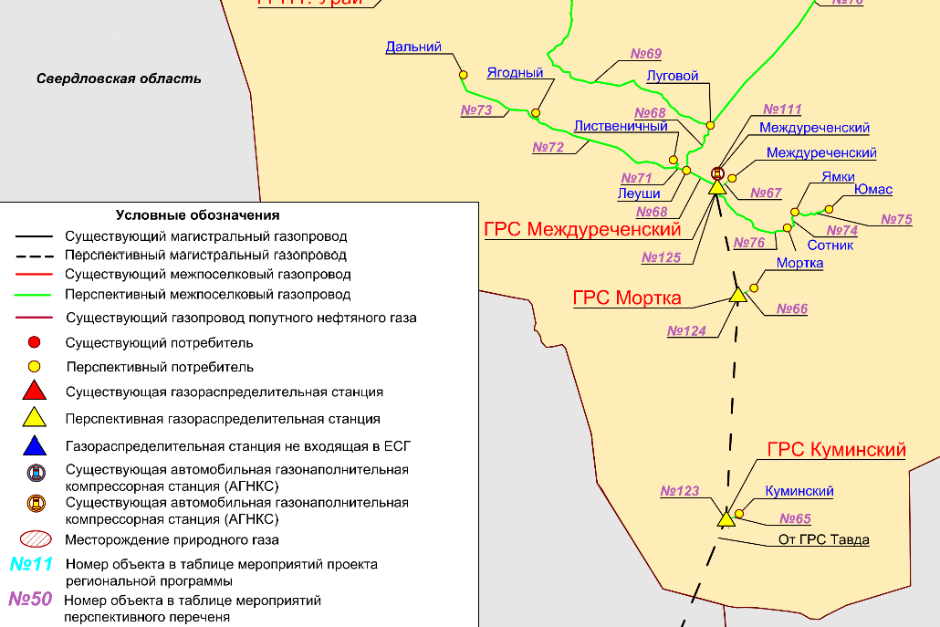
Рисунок 5 - Схема расположения объектов газоснабжения Кондинского муниципального района автономного округа в составе Программа газификации

в) предложения по корректировке утвержденной (разработке) региональной (межрегиональной) программы газификации жилищно-коммунального хозяйства, промышленных и иных организаций для обеспечения согласованности такой программы с указанными в схеме теплоснабжения решениями о развитии источников тепловой энергии и систем теплоснабжения
Решения о развитии источников тепловой энергии и систем теплоснабжения городского поселения Мортка не предусматривают использование газа в качестве топлива котельных. Предложения по корректировке Программы газификации отсутствуют.

г) описание решений (вырабатываемых с учетом положений утвержденной схемы и программы развития Единой энергетической системы России) о строительстве, реконструкции, техническом перевооружении и (или) модернизации, выводе из эксплуатации источников тепловой энергии и генерирующих объектов, включая входящее в их состав оборудование, функционирующих в режиме комбинированной выработки электрической и тепловой энергии, в части перспективных балансов тепловой мощности в схемах теплоснабжения
Строительство источников тепловой энергии и генерирующих объектов, функционирующих в режиме комбинированной выработки электрической и тепловой энергии, на территории городского поселения Мортка не планируется.

д) предложения по строительству генерирующих объектов, функционирующих в режиме комбинированной выработки электрической и тепловой энергии, указанных в схеме теплоснабжения, для их учета при разработке схемы и программы перспективного развития электроэнергетики субъекта Российской Федерации, схемы и программы развития Единой энергетической системы России, содержащие в том числе описание участия указанных объектов в перспективных балансах тепловой мощности и энергии
Схема и программа развития электроэнергетики Ханты-Мансийского автономного округа – Югры на период до 2027 года (программа развития электроэнергетики Ханты-Мансийского автономного округа – Югры на период до 2027 года одобрена распоряжение Правительства Ханты-Мансийского автономного округа – Югры от 29.04.2022 № 203-рп.
Строительство генерирующих объектов, функционирующих в режиме комбинированной выработки электрической и тепловой энергии, на территории городского поселения Мортка не планируется.

е) описание решений (вырабатываемых с учетом положений утвержденной схемы водоснабжения поселения) о развитии соответствующей системы водоснабжения в части, относящейся к системам теплоснабжения
Актуализированная схема водоснабжения и водоотведения муниципального образования городское поселение Мортка на 2024 год утверждена постановлением администрации городского поселения Мортка от 20.04.2023 № 57.
Решения о развитии системы водоснабжения городского поселения Мортка в части, относящейся к системам теплоснабжения, в Схеме водоснабжения отсутствуют, развитие централизованного горячего водоснабжения не предусмотрено.

ж) предложения по корректировке утвержденной (разработке) схемы водоснабжения поселения для обеспечения согласованности такой схемы и указанных в схеме теплоснабжения решений о развитии источников тепловой энергии и систем теплоснабжения
Предложения по корректировке утвержденной схемы водоснабжения городского поселения Мортка отсутствуют.

Раздел 14 «Индикаторы развития систем теплоснабжения поселения»

Индикаторы развития системы теплоснабжения городского поселения Мортка представлены в таблице 15.

Таблица 15 - Индикаторы развития системы теплоснабжения городского поселения Мортка на период до 2036 года
№ п/п | Параметр | Ед. изм. | 2023 | 2024 | 2025 | 2026 | 2027 | 2028 | 2029–2033 | 2034–2036
1 | Количество прекращений подачи тепловой энергии, теплоносителя в результате технологических нарушений на тепловых сетях | ед. | 6 | 6 | 6 | 6 | 5 | 5 | 4 | 4
2 | Количество прекращений подачи тепловой энергии, теплоносителя в результате технологических нарушений на источниках тепловой энергии | ед. | 8 | 8 | 8 | 8 | 0 | 0 | 0 | 0
3 | Удельный расход условного топлива на единицу тепловой энергии, отпускаемой с коллекторов источников тепловой энергии (отдельно для тепловых электрических станций и котельных) | кг у.т./ Гкал | 225,40 | 225,40 | 218,41 | 218,40 | 204,87 | 181,53 | 181,53 | 181,53
4 | Отношение величины технологических потерь тепловой энергии, теплоносителя к материальной характеристике тепловой сети | Гкал/м² | 1,39 | 1,39 | 1,39 | 1,39 | 1,39 | 1,39 | 1,39 | 1,39
5 | Коэффициент использования установленной тепловой мощности |  | 18,36 | 18,36 | 18,24 | 18,10 | 16,96 | 19,40 | 19,40 | 19,40
6 | Удельная материальная характеристика тепловых сетей, приведенная к расчетной тепловой нагрузке | м2/(Гкал/ч) | 335,58 | 335,58 | 337,88 | 340,49 | 340,49 | 340,49 | 340,49 | 340,49
7 | Доля тепловой энергии, выработанной в комбинированном режиме (как отношение величины тепловой энергии, отпущенной из отборов турбоагрегатов, к общей величине выработанной тепловой энергии в границах поселения) | % | 0 | 0 | 0 | 0 | 0 | 0 | 0 | 0
8 | Удельный расход условного топлива на отпуск электрической энергии | г у.т./кВт*ч | 0 | 0 | 0 | 0 | 0 | 0 | 0 | 0
9 | Коэффициент использования теплоты топлива (только для источников тепловой энергии, функционирующих в режиме комбинированной выработки электрической и тепловой энергии) | % | - | - | - | - | - | - | - | -
10 | Доля отпуска тепловой энергии, осуществляемого потребителям по приборам учета, в общем объеме отпущенной тепловой энергии | % | 69,8 | 83,61 | 96,70 | 98,00 | 98,00 | 98,00 | 98,00 | 98,00
11 | Средневзвешенный (по материальной характеристике) срок эксплуатации тепловых сетей (для каждой схемы теплоснабжения) | лет | 15 | 16 | 17 | 18 | 18 | 19 | 20 | 22
12 | Отношение материальной характеристики тепловых сетей, реконструированных за год, к общей материальной характеристике тепловых сетей (фактическое значение за отчетный период и прогноз изменения при реализации проектов, указанных в утвержденной схеме теплоснабжения) (для каждой системы теплоснабжения, а также для поселения) | % | 0,00 | 0,00 | 0,00 | 0,00 | 0,03 | 0,02 | 0,10 | 0,05
13 | Отношение установленной тепловой мощности оборудования источников тепловой энергии, реконструированного за год, к общей установленной тепловой мощности источников тепловой энергии (фактическое значение за отчетный период и прогноз изменения при реализации проектов, указанных в утвержденной схеме теплоснабжения) (для городского округа) | % | 0 | 0 | 0 | 0 | 19 | 65 | 0 | 0
14 | Отсутствие зафиксированных фактов нарушения антимонопольного законодательства (выданных предупреждений, предписаний), а также отсутствие применения санкций, предусмотренных Кодексом Российской Федерации об административных правонарушениях, за нарушение законодательства Российской Федерации в сфере теплоснабжения, антимонопольного законодательства Российской Федерации, законодательства Российской Федерации о естественных монополиях |  | да | да | да | да | да | да | да | да

Раздел 15 «Ценовые (тарифные) последствия»
На территории пгт. Мортка действует единый тариф на тепловую энергию, отпускаемую от котельных ООО «Мобильный мир» потребителям пгт. Мортка.
Оценка ценовых (тарифных) последствий выполнена на основании тарифно-балансовой расчетной модели теплоснабжения потребителей по системе теплоснабжения пгт. Мортка.
Тарифно-балансовая расчетная модель содержит два варианта расчета:
1 вариант предусматривает реализацию мероприятий Схемы теплоснабжения полностью за счет тарифных источников финансирования;
2 вариант предусматривает использование тарифных источников финансирования в том объеме, при котором рост тарифа не превышает прогнозный рост стоимости услуг организаций ЖКХ, предусмотренный Прогнозом.
Тарифно-балансовая расчетная модель теплоснабжения потребителей по системе теплоснабжения пгт. Мортка представлена в таблице 16.
По результатам формирования тарифно-балансовой расчетной модели можно сделать вывод, что реализация проектов Схемы теплоснабжения полностью за счет тарифных источников приведет к значительному росту тарифов на тепловую энергию для потребителей пгт. Мортка на различных этапах реализации Схемы теплоснабжения (до 164%).
Для «смягчения» тарифных последствий реализации проектов Схемы теплоснабжения следует предусмотреть бюджетные источники финансирования.

Таблица 16 - Тарифно-балансовая модель источников тепловой энергии в зоне деятельности ООО «Мобильный мир» в пгт. Мортка
Показатели | Ед. изм. | 2023 | 2024 | 2025 | 2026 | 2027 | 2028 | 2033 | 2036
Установленная тепловая мощность котельной | Гкал/ч | 12,82 | 12,82 | 12,82 | 12,82 | 13,68 | 11,96 | 11,96 | 11,96
Ввод мощности | Гкал/ч |  |  |  |  | 3,44 | 6,02
Вывод мощности | Гкал/ч |  |  |  |  | 2,58 | 7,74
Средневзвешенный срок службы котлоагрегатов | лет | 9 | 10 | 11 | 12 | 9 | 3 | 8 | 13
Располагаемая мощность оборудования | Гкал/ч | 12,82 | 12,82 | 12,82 | 12,82 | 13,68 | 11,96 | 11,96 | 11,96
Собственные нужды | Гкал/ч | 0,068 | 0,068 | 0,071 | 0,071 | 0,071 | 0,071 | 0,072 | 0,075
Потери мощности в тепловой сети | Гкал/ч | 0,396 | 0,396 | 0,391 | 0,388 | 0,388 | 0,388 | 0,395 | 0,405
Хозяйственные нужды | Гкал/ч | 0,000 | 0,000 | 0,000 | 0,000 | 0,000 | 0,000 | 0,000 | 0,000
Расчетная присоединенная тепловая нагрузка, в том числе: | Гкал/ч | 3,953 | 3,917 | 3,917 | 3,917 | 3,917 | 3,917 | 3,917 | 3,917
Отопление | Гкал/ч | 3,953 | 3,917 | 3,917 | 3,917 | 3,917 | 3,917 | 3,917 | 3,917
Вентиляция | Гкал/ч | 0 | 0 | 0 | 0 | 0 | 0 | 0 | 0
ГВС | Гкал/ч | 0 | 0 | 0 | 0 | 0 | 0 | 0 | 0
Резерв (+)/дефицит (-) тепловой мощности | Гкал/ч | 8,403 | 8,439 | 8,439 | 8,739 | 9,304 | 7,584 | 7,576 | 7,563
Доля резерва (от установленной мощности) | % | 58,39 | 58,39 | 58,67 | 58,98 | 61,56 | 56,03 | 55,21 | 54,06
Резерв с N-1 | Гкал/ч | 2,748 | 2,748 | 2,779 | 2,821 | 2,821 | 0,241 | 0,140 | 0,001
Тепловая энергия
Выработано тепловой энергии | тыс. Гкал | 10,763 | 10,665 | 10,665 | 10,665 | 10,665 | 10,665 | 10,665 | 10,665
Собственные нужды котельной | тыс. Гкал | 0,39 | 0,39 | 0,39 | 0,39 | 0,39 | 0,39 | 0,39 | 0,39
Отпущено с коллекторов | тыс. Гкал | 10,373 | 10,275 | 10,275 | 10,275 | 10,275 | 10,275 | 10,275 | 10,275
Потери при передаче по тепловым сетям | тыс. Гкал | 2,27 | 2,27 | 2,27 | 2,27 | 2,27 | 2,27 | 2,27 | 2,27
То же в % | % | 17,4 | 17,4 | 17,5 | 17,6 | 17,6 | 17,6 | 17,3 | 16,9
Полезный отпуск тепловой энергии | тыс. Гкал | 8,103 | 8,005 | 8,005 | 8,005 | 8,005 | 8,005 | 8,005 | 8,005
Затрачено топлива на выработку тепловой энергии | тыс. т у.т. | 2943,03 | 2943,03 | 2832,01 | 2809,79 | 2635,78 | 2335,53 | 2379,50 | 2440,57
Затраты на выработку тепловой энергии | тыс.руб. | 54 377,24 | 57 177,90 | 65 145,76 | 94 509,48 | 155 300,66 | 139 445,68 | 80 628,36 | 92 313,71
Расходы, связанные с производством и реализацией продукции (услуг), всего | тыс.руб. | 54 377,24 | 57 177,90 | 57 869,75 | 59 868,91 | 60 425,70 | 59 610,12 | 72 907,59 | 82 860,80
- расходы на сырье и материалы | тыс.руб. | 965,38 | 1014,61 | 1056,92 | 1100,47 | 1145,81 | 1193,02 | 1459,88 | 1647,86
- расходы на топливо | тыс.руб. | 25 179,24 | 26 567,35 | 26 033,46 | 26 763,99 | 25 965,46 | 23 738,96 | 28 949,52 | 33 092,27
- расходы на прочие покупаемые энергетические ресурсы | тыс.руб. | 3 268,79 | 3 415,14 | 3 549,10 | 3 683,79 | 3 852,79 | 4 029,54 | 5 136,32 | 6 025,00
- расходы на холодную воду | тыс.руб. | 784,42 | 816,59 | 844,76 | 872,72 | 908,50 | 945,74 | 1177,60 | 1362,07
- расходы на теплоноситель | тыс.руб. | 0,00 | 0,00 | 0,00 | 0,00 | 0,00 | 0,00 | 0,00 | 0,00
- амортизация основных средств и нематериальных активов | тыс.руб. | 0,00 | 0,00 | 0,00 | 0,00 | 0,00 | 0,00 | 0,00 | 0,00
- оплата труда | тыс.руб. | 17 103,90 | 17 941,99 | 18 664,44 | 19 415,98 | 20 197,78 | 21 011,05 | 25 595,84 | 28 813,91
- отчисления на социальные нужды | тыс.руб. | 3 279,86 | 3 440,57 | 3 579,11 | 3 723,23 | 3 873,14 | 4 029,10 | 4 908,28 | 5 525,38
- ремонт основных средств, выполняемый подрядным способом | тыс.руб. | 1 282,94 | 1 345,80 | 1 399,99 | 1 456,37 | 1 515,01 | 1 576,01 | 1 919,91 | 2 161,29
- расходы на оплату услуг, оказываемых организациями, осуществляющими регулируемую деятельность | тыс.руб. | 0,00 | 0,00 | 0,00 | 0,00 | 0,00 | 0,00 | 0,00 | 0,00
- расходы на выполнение работ и услуг производственного характера, выполняемых по договорам со сторонними организациями или индивидуальными предпринимателями | тыс.руб. | 1 465,93 | 1 537,76 | 1 599,68 | 1 664,09 | 1 731,10 | 1 800,80 | 2 193,75 | 2 469,56
- расходы на оплату иных работ и услуг, выполняемых по договорам с организациями, включая расходы на оплату услуг связи, вневедомственной охраны, коммунальных услуг, юридических, информационных, аудиторских и консультационных услуг | тыс.руб. | 82,44 | 86,48 | 89,96 | 93,58 | 97,35 | 101,27 | 123,37 | 138,88
- плата за выбросы и сбросы загрязняющих веществ в окружающую среду, размещение отходов и другие виды негативного воздействия на окружающую среду в пределах установленных нормативов и (или) лимитов | тыс.руб. | 0,65 | 0,68 | 0,71 | 0,74 | 0,77 | 0,80 | 0,97 | 1,10
- арендная плата, концессионная плата, лизинговые платежи | тыс.руб. | 85,54 | 89,73 | 93,34 | 97,10 | 101,01 | 105,08 | 128,01 | 144,10
- расходы на служебные командировки | тыс.руб. | 0,00 | 0,00 | 0,00 | 0,00 | 0,00 | 0,00 | 0,00 | 0,00
- расходы на обучение персонала | тыс.руб. | 12,59 | 13,21 | 13,74 | 14,29 | 14,87 | 15,47 | 18,84 | 21,21
- расходы на страхование производственных объектов, учитываемые при определении налоговой базы по налогу на прибыль | тыс.руб. | 0,00 | 0,00 | 0,00 | 0,00 | 0,00 | 0,00 | 0,00 | 0,00
- другие расходы, связанные с производством и (или) реализацией продукции, в том числе | тыс.руб. | 865,56 | 907,97 | 944,53 | 982,56 | 1022,13 | 1063,29 | 1295,30 | 1458,16
Внереализационные расходы, всего | тыс.руб. | 0 | 0 | 0 | 0 | 0 | 0 | 0 | 0
Расходы, не учитываемые в целях налогообложения, всего | тыс.руб. | 0 | 0 | 7 276,01 | 34 640,56 | 94 874,96 | 79 835,56 | 7 720,77 | 9 452,91
- расходы на капитальные вложения (инвестиции) (вариант 1) | тыс.руб. | 0 | 0 | 7 276,01 | 34 640,56 | 94 874,96 | 79 835,56 | 7 720,77 | 9 452,91
- расходы на капитальные вложения (инвестиции) при обеспечении роста тарифа на услуги организаций ЖКХ в соответствии с Прогнозом (вариант 2) | тыс.руб. |  |  | 1 097,62 | 876,89 | 2 749,93 | 6 092,53 | 7 720,77 | 9 452,91
Необходимая валовая выручка, всего | тыс.руб. | 54 377,24 | 57 177,90 | 65 145,76 | 94 509,48 | 155 300,66 | 139 445,68 | 80 628,36 | 92 313,71
Среднегодовой тариф на тепловую энергию (вариант 1) | руб./Гкал | 5 040,53 | 5 300,14 | 6 089,69 | 8 918,94 | 14 655,85 | 13 159,60 | 7 436,18 | 8 253,58
рост среднегодового тарифа | % | - | 105,15 | 114,90 | 146,46 | 164,32 | 89,79 | 101,18 | 103,90
Среднегодовой тариф на тепловую энергию в пределах прогнозного индекса роста услуги организаций ЖКХ в соответствии с Прогнозом (вариант 2) | руб./Гкал | 5 040,53 | 5 300,14 | 5 512,14 | 5 732,63 | 5 961,94 | 6 200,41 | 7 436,18 | 8 253,58
рост среднегодового тарифа | % | - | 105,15 | 104,00 | 104,00 | 104,00 | 104,00 | 103,00 | 103,90

https://www.economy.gov.ru/material/directions/makroec/prognozy_socialno_ekonomicheskogo_razvitiya/scenarnye_usloviya_funkcionirovaniya_ekonomiki_rossiyskoy_federacii_i_osnovnye_parametry_prognoza_socialno_ekonomicheskogo_razvitiya_rossiyskoy_federacii_na_2024_god_i_na_planovyy_period_2025_i_2026_godov.html

